**Московский Авиационный Институт**

**(Национальный исследовательский университет)**

Кафедра 806

**Отчет**

**по лабораторной работе №0**

**по курсу «Искусственный интеллект»**

Студент: Ильиных В. М.

Группа: М8О-301Б-19

Москва, 2022

**Описание**

Футбол - один из самых популярных видов спорта в мире. Людей привлекают эмоции, страсть, талант игроков, умные и неожиданные решения тренеров. Многие мальчишки и девчонки видят в футболистах кумиров.

Такой популярный спорт не может остаться без денег. Как футболисты, так и сами клубы зарабатывают огромное их количество: от продаж билетов, от спонсоров, от пожертвований фанатов. У каждой команды есть свои скаутские сети, но кто сказал, что не может быть отдельного сервиса по анализу футболистов и в целом футбольного мира? На основе популярного - а, возможно, и самого главного - футбольного источника я хочу воплотить это в жизнь.

**Постановка задачи**

Проанализировать трансферы за 2021 год: от наиболее востребованных футболистов по позициям до их стоимости. Визуализировать данные и сделать выводы.

**Ход решения**

База данных взята отсюда: <https://www.kaggle.com/datasets/davidcariboo/player-scores>

Чтобы точно проанализировать футбольные трансферы, следует вначале разобраться с типами данных.

Как видно, в выбранной базе данных все столбцы являются строками, кроме одного – возраста.

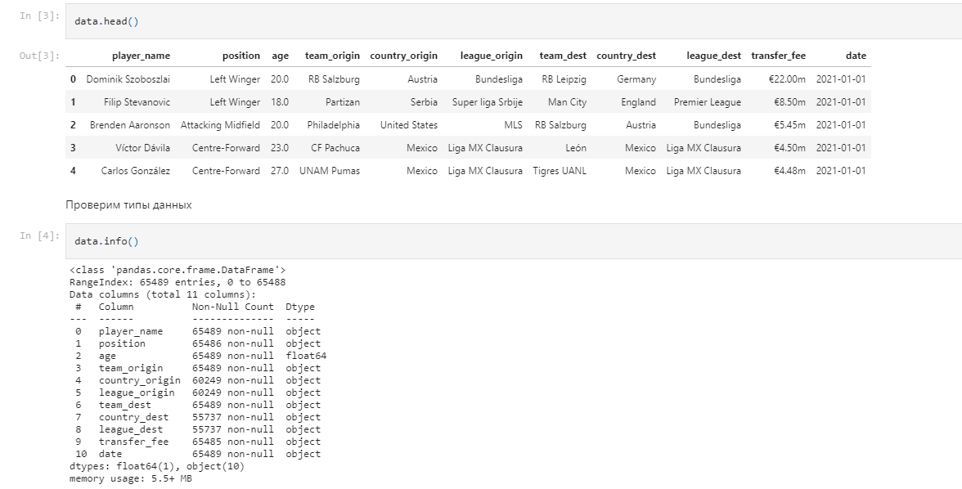

Далее, данные следует проверить на выброс. Сейчас у нас только один числовой столбец – возраст, поэтому пока что проверим его.

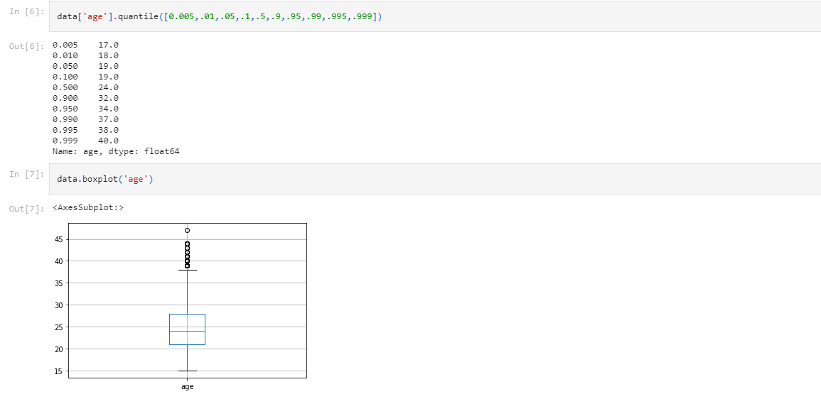

Видно, что выбросы есть. Далее, при выполнении следующей лабораторной работы я избавлюсь от них.

Для удобства в данной лабораторной работе добавим в базу данных несколько столбцов – сумму трансфера в числовом формате и тип трансфера. Для этого напишем функцию.

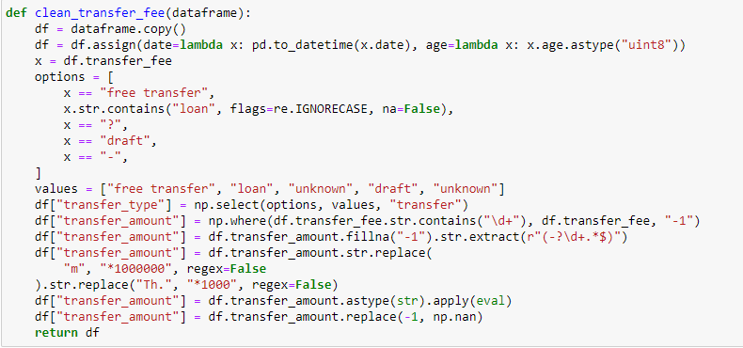

Все подготовительные шаги готовы – настало время графиков и анализа.

**Визуализации и выводы:**

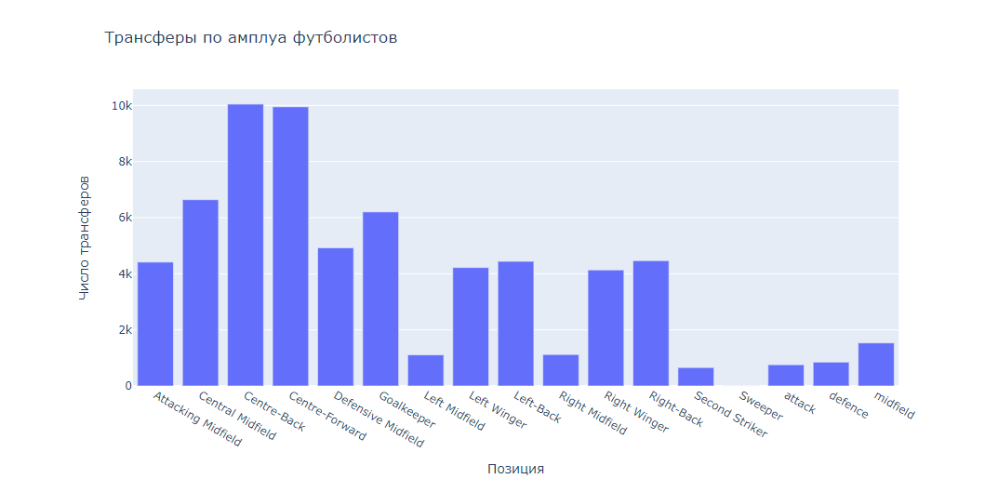

Чаще всего покупают и продают центральных защитников и центральных нападающих. Можно сделать вывод, что это важнейшние позиции. Реже всего – крайних полузащитников. Скорее всего, футболисты на этих позициях используются гораздо меньше, нежели на других.

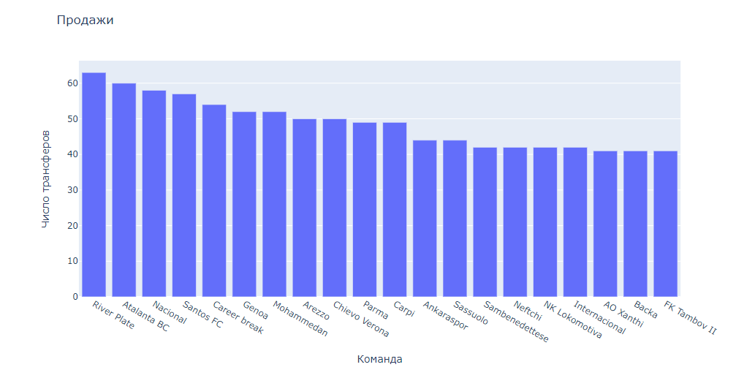

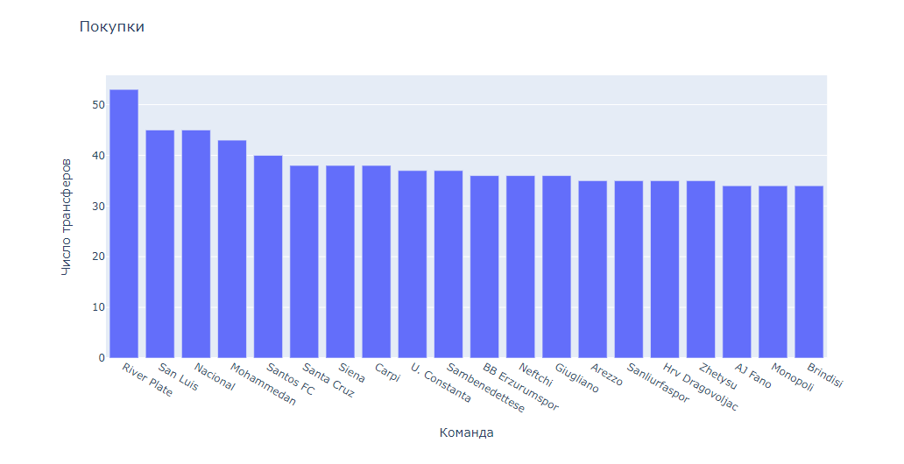

Больших выводов по данным визуализациям сделать нельзя, но можно сказать, что River Plate лидирует и по покупкам, и по продажам футболистов.

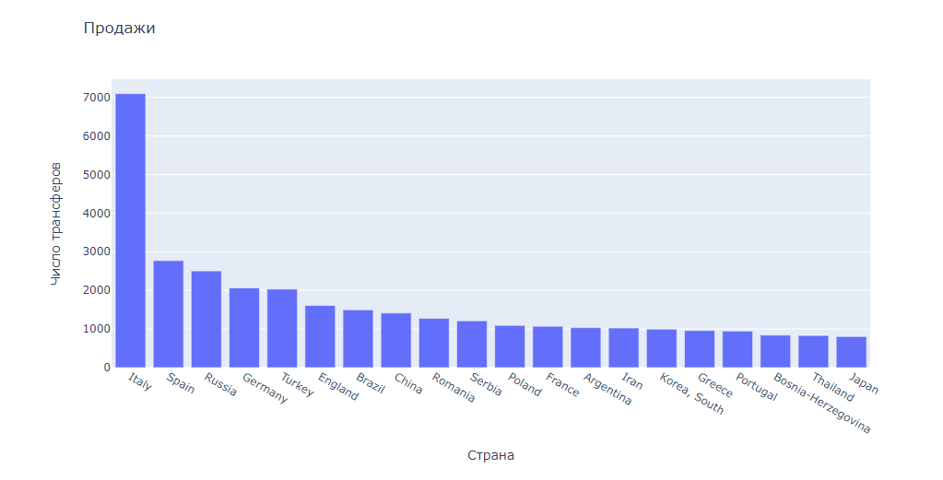

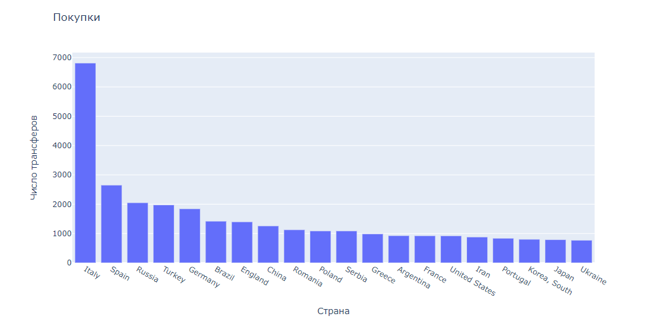

Колоссальный перевес итальянских клубах в трансферах. Вывод – итальянские клубы чаще остальных меняют своих футболистов. О причинах подобного можно только додумываться – их не устраивают нынешний состав, их футболистов скупают более богатые клубы, или есть другие причины.

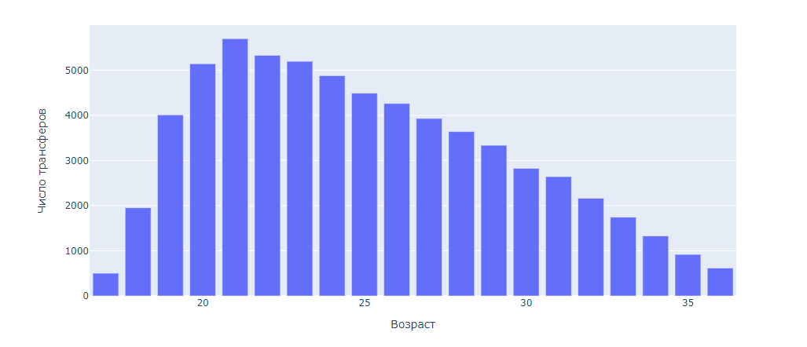

Больше всего – что логично – покупают молодых футболистов, от 20 до 24 лет. Они наиболее перспективные и в дальнейшем могут либо стать лидерами команды, либо быть проданными за большую сумму.

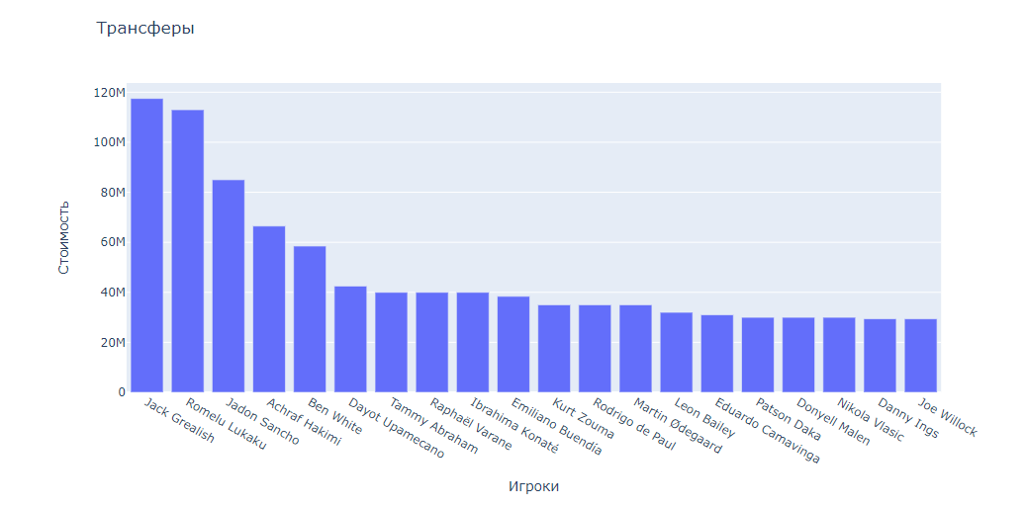

Теперь самые дорогие трансферы. Видно, что вырвались вперед лишь пятеро, остальные были куплены примерно за одинаковую сумму. Это свидетельствет о том, что цены на «среднего» держатся на одном уровне.

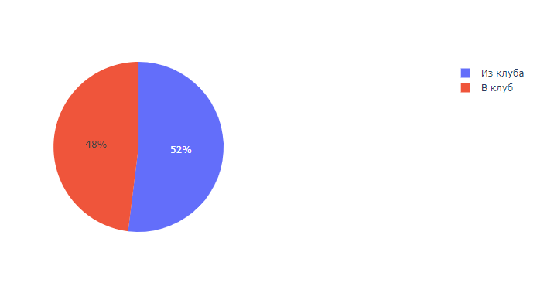

Примерное равенство покупок и продаж футболистов – что логично. Но небольшой перевес в сторону продаж присутствует.